

**مستند طرح آزمون پروژه درس مهندسی نرم‌افزار 2**

**ExProLife**

**استاد:**

**دکتر بهروز مینایی**

**کمک مدرسین:**

**مهندس محمد جواد امیری**

**مهندس علیرضا نوریان**

**اعضای گروه:**

**احسان احمدی**

**فرشاد عبدالهی**

**پوریا فرجی**

**مجتبی کامیابی**

**یلدا متوکل خسروشاهی**

**سید ابوالفضل مهدی‌زاده**

**کاوه احمدی**

فهرست مطالب

1 مقدمه 4

2 ارتباط با سایر مستندات 4

3 ویژگی‌های مورد آزمون 4

4 معیارهای پذیرش یا رد آزمون 5

5 رویکرد انجام آزمون 5

6 نیازمندی‌های آزمون (نیازمندی‌های نرم‌افزاری/ سخت‌افزاری) 6

7 موارد مورد نظر در آزمون 6

8 برنامه‌ریزی آزمون 6

# مقدمه

در پروژه‌های نرم‌افزاری آزمون مناسب نقش بسیار موثری در عیب‌یابی و کارآیی سیستم و همچنین دست‌یافتن به اهداف غیرعملیاتی دارد. آزمون‌ها در دو بخش توسعه‌دهندگان و کاربران انجام خواهد گرفت. توسعه‌دهندگان انواع آزمون‌های دستی و استفاده کردن از ابزارهای آزمون را در برنامه دارند. همچنین آزمون‌های دستی توسط توسعه‌دهندگان و کاربران اجرا خواهد شد.

# ارتباط با سایر مستندات

طرح آزمون مناسب در دستیابی دقیق به اهداف عملیاتی تعریف شده و همچنین نزدیک شدن به اهداف غیرعملیاتی نقش بسیار مهمی دارد. بدین منظور موارد مطرح شده در دو مستند تحلیل نیازمندی‌ها و طراحی سیستم برای آزمون مدنظر هستند و باید اهداف اولیه بررسی و تحقق آن‌ها مورد آزمون قرار گیرد.

# ویژگی‌های مورد آزمون

در این تکرار تست‌های دستی محدود به عملیات ثبت‌نام، ورود به سیستم و جستجوی افراد معطوف بود. در این راستا ایراد‌های زیر به دست آمدند که برطرف خواهند شد.

* خطا در سمت سرور برای ایمیل‌هایی که شامل نقطه هستند.
* با فشردن کلید Tab بر روی صفحه کلید در صفحه خانگی ظاهر دکمه Login تغییر می‌کند.
* در نمایش نتایج جستجوی افراد مشکل اندازه صفحه باز شده وجود دارد.
* فشردن Tab در هنگام ثبت نام سبب قرمز شدن فیلد انتخاب شده می‌گردد.
* کاراکتر Space در زمان جستجوی افراد در نظر گرفته نشده است.
* حساسیت به کوچک یا بزرگ بودن حروف در هنگام جستجو.

در فاز دوم تست ها را روی بخش های اضافه شده به فاز قبلی انجام می دهیم که عبارت است از : اضافه شدن صفحه برد[1] ، اضافه شدن صفحه "کار حرفه ای" [2] و هر بار که پروژه ای در آن ثبت می شود آن به صفحه ی برد انتقال داده شده و همراه با پست ها [3] نمایش داده می شود.

* فرم های صفحه ی Competence
* خالی گذاشتن فیلد های ضروری
* انتقال پروژه ها به صفحه ی برد با درج تاریخ و عکس پیشفرض تگ ها همرا با امتیاز آن
* گسترش یافتن صفحه برد
* درستی اضافه کردن پست وظاهر شدن پست ها در صفحه برد با عکس پیش فرض
* سرچ درست افراد هم با اسم آن شخص و هم با نام خانوادگی آن
* نمایش نتیجه سرچ

# معیارهای پذیرش یا رد آزمون

معیار اصلی پذیرش آزمون دستیابی به اهداف گفته شده در مستندات تحلیل و طراحی است. همچنین توجه به درست بودن منطق فعالیت‌ها و کنترل دسترسی‌ها از دیگر معیارهای پذیرش تست‌ها می‌باشد.

به ترتیب معیار های پذیرش برای ویژگی های انتخاب شده را بیان می کنیم .

* بتوان ویژگی های پروژه های خود به توجه به نوع آن وارد کرد
* در صورت خالی گذاشتن فیلد ها پروژه ثیت نشود و منتظر دریافت آن ها باشد
* بعد از زدن دکمه "ذخیره" آن لحظه را ثبت کرده و با عکس پیشفرض در برد ذخیره شود
* موقع زدن تب برد صفحه Expand شده و پروژه و پست ها را نشان دهد
* در صفحه برد بتوان متنی را با موضوع وارد کرد و در زیر آن نشان دهد
* عکس Note برای پست ها اضافه شود
* افراد با توجه حروف داده شده زیر سرچ باکس بیاید
* با کلیک بر روی آن شخص به صفحه برد آن رفته و پروژه ها و پست های شخص را نشان دهد

# رویکرد انجام آزمون

ابتدا با انجام آزمون جعبه سفید توسط Programmer های این فاز درستی انجام کد بررسی شده است و خطاهای مربوطه در کد قرار گرفته است . و با انجام آزمون جعبه سیاه توسط کاربران سایت ، درستی انجام ویژگی ها را مشاهده می کنیم.

آزمون های InterFace برای این سایت توسط [http://browsershots.org](http://browsershots.org/) انجام شد و نتیجه زیر آمد :

Submitted 18 hours, 50 minutes ago

136 browsers selected, 122 uploaded, 2 failed, 12 expired

نمونه ای از خروجی ها :

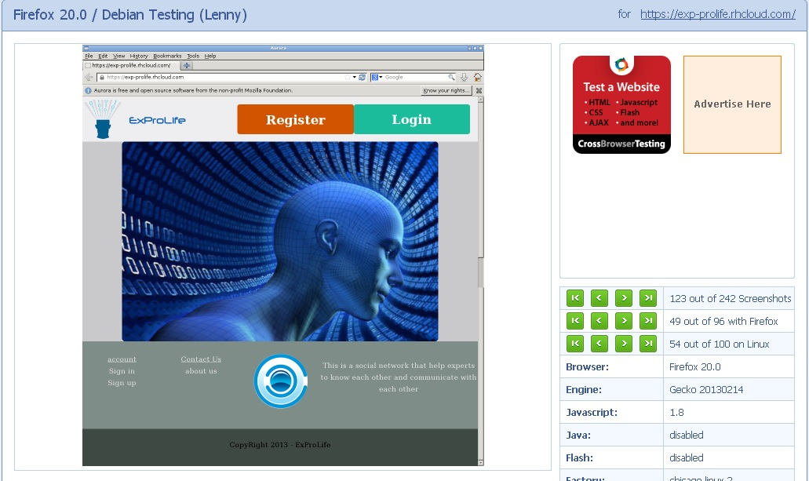

# نیازمندی‌های آزمون (نیازمندی‌های نرم‌افزاری/ سخت‌افزاری)

# موارد مورد نظر در آزمون

# برنامه‌ریزی آزمون

1. Board
2. Add Competence
3. Post